陪练会员卡-产品手册（产研版）

产品简介

（1）产品名称&售价
陪练会员卡产品名称&售价
名称 | 别称 | 服务周期 | 课程节数 | 课程售价 | 优惠卷 | 售价
30天瑜伽陪练会员卡 | 月卡 | 30天 | 60节 | ¥1,299.00 | ¥1,000.00 | ¥299.00
90天瑜伽陪练会员卡 | 季卡 | 90天 | 180节 | ¥1,699.00 |  | ¥699.00
365天瑜伽陪练会员卡 | 年卡 | 365天 | 730节 | ¥3,099.00 |  | ¥2,099.00

（2）服务形式
学员自主选课+大班直播+社群服务+练习答疑+APP功能权益
- 学员自主选择：①可自主选择月度服务（30天）、季度服务（90天）、年度服务（365天）；②学员可根据自身需求和时间选择课表。
- 多种瑜伽主题课：基础哈他瑜伽练习/理疗瑜伽练习/脏腑养护/流动性瑜伽练习等，种类超10种。
- 社群深度陪伴：除了每天的直播外，仍有班主任的督学、动作指导、点评、答疑，也会针对学员的个性化问题，定制课表。大班服务，每个班至少500人，每场直播可容纳人数在期次内不设上限。
- APP功能权益：有效期内回放；专属定制课表；70+视频库

（3）课程介绍

【课程简介】
简橙养生瑜伽项目讲师团队，以四季顺时养生瑜伽为主题，结合养生瑜伽学员的练习需求和意愿，融合多种瑜伽和运动流派，如正位瑜伽，经络瑜伽，流瑜伽，普拉提，小器械课（抗阻圈、筋膜球、瑜伽伸展带、弹力带等）等设计的深度陪伴式学习产品。

人体阳气如同自然界的能量，需顺应“春生、夏长、秋收、冬藏”的节律。因此，我们遵循自然季节天时，设计了循序渐进的养阳气保养路径。经过夏季的酷热，秋冬之际，我们需要引导阳气循序渐进地回归体内，因此需要“秋收冬藏”，秋季强化身体守护阳气的能力，最终在深冬实现彻底的“封藏”，让身体在季节变换之间，也能养阳达到身心一直平衡，保养身体的目的。
【课程特色】
（一）不是 “四季瑜伽合集”，而是 “顺应天时身体保养方案”：不同于简单按季节划分体式的课程，突出 “季节天时 + 瑜伽动作” 的强关联，强调身体能量应跟随季节天气的不同而进行调节，使身心一直处于平衡状态。
- 轻量化 + 场景化：长短课结合+碎片化时间练习+自主选课；学员可以按照自己时间、需求，自行选择适合自己的练习，突破时间限制，同时又能针对性练习
- 瑜伽多流派融合，练习多样：融合多种瑜伽和运动流派，如正位瑜伽，经络瑜伽，流瑜伽，普拉提，小器械课（抗阻圈、筋膜球、瑜伽伸展带、弹力带等）等

【特别说明】
早课与午课是承接深化的关系：早课以 20 分钟轻度训练为主，侧重唤醒身体、激活目标部位，为午课做好热身铺垫或是午课的精练版本；午课则用 60 分钟时长，针对早课激活的部位进行深度拉伸、强化支撑训练，巩固当日养生重点。

午课与晚课（周一、三、五的晚安课）是互补放松的关系：午课的强化训练可能会让身体产生轻微疲劳，晚课则以 1 星难度的静态放松、呼吸调节为主，针对性舒缓午课训练的部位，既能帮助身体更好地吸收训练效果，又能通过助眠体式改善冬季睡眠质量。

如果当天没有充足时间完成整套训练，20 分钟的早课就是很好的选择，因为早课以轻度训练为主，侧重唤醒身体、激活目标部位，本身就是午课的精练版本，能够快速达成当日养生的基础目标；所以即便没有时间跟进 60 分钟的午课强化训练，仅靠这 20 分钟也能完成身体的基础激活，不会给身体造成额外负担，还能有效维持日常养生的节奏。

而20分钟的晚课以静态放松、呼吸调节为主，动作舒缓无压力，不需要依赖早课的激活或午课的强化作为前提；所以哪怕是零训练基础的当日状态，练习晚课也能舒缓身体日间积压的疲劳，还能通过助眠体式改善冬季睡眠质量，同样能贴合日常养生的需求

面向人群
面向人群
用户类型 | 核心需求 | 痛点解决方向
职场上班族 | 缓解肩颈疲劳、改善春困 / 冬寒乏力、调节情绪 | 设计 “15-20分钟” 的短课程，侧重经络疏通，解决碎片化练习需求
宝妈/中老年0基础人群 | 增强体质、调理脾胃（如夏季祛湿）、助眠 | 体式偏温和，练习后体感强，搭配呼吸法、简单养生知识
现阶段L1阶及以上的学员 | 深化练习意义，避免 “只练不养” 的瓶颈  不知道练习什么，练得对不对 | 加入传统养生理论（如经络、五行、四季）讲解

课程详述

（1）课程亮点
1.直播陪练：每天主题直播+讲师带练；

2.沉浸式私人训练场：电视投屏+镜面跟练， 动作实时对比，姿势错误马上看到；

3.AI智能体态分析报告：月度体态智能分析报告，定位体态问题，专项练习更轻松；

4.成长全维管理：月度生成智能报告，科学统计用户数据，肯定用户练习成果，增强用户参与感和归属感，强化用户关系，通过多维度数据展示，帮助用户回顾练习历程，加深用户对平台忠诚度，同时激发用户分享欲望，带动新用户转化。

5.激励型运动APP：上课提醒+可视化打卡入口+健康书单听学权益

6.课程回放：灵活省时，碎片化也能高效练，无需通勤，午休、下班后或带娃间隙均可一键上课。
注：课程有效期内回放，有效期结束后不可回放。

7.实时互动纠错，避免“无效练习”：直播评论实时讲解，精准指出“塌腰”“耸肩”等细节问题，确保体式正位，避免自主练习误区。

8.多样化的课程内容：提供不同流派、难度和主题的课程，且加入课程难度外显，以星级难度区分，满足不同学员的需求。

9.多屏连线指导课：讲师通过该功能，能够在直播瑜伽课时，实时查看各用户的练习场景，确保教学的针对性与准确性，解决用户不知道练得对不对问题

（2）课程安排
- 不同主题的直播带练课，同时结合学员需求，灵活调整课程主题，增设更多课程
- 课程表遵循“季度主题-月度主题-周主题”环环相扣的原则，同时根据高频学员反馈、养生热点、热门健康话题来调整
- 考虑不同用户学习基础以及练习感受不一致，设置不同课程难度，1-3星难度匹配不同用户需求

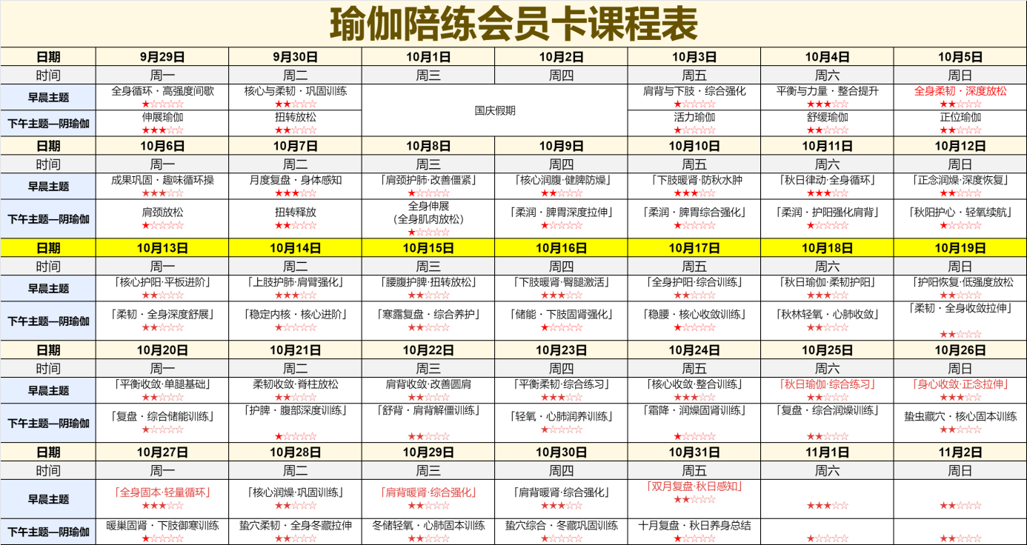

讲师团队介绍
简橙首席讲师团队
- 国家级认证 + 国际资质 | 10年以上资深教学 | 超30000小时实战
- 深耕女性健康成长 | 融合瑜伽、普拉提、运动学精粹 | 专注女性身心健康

